Especificación de requisitos de software

Proyecto: Caravana — la red social del coche
Revisión 1.0



De la plantilla de formato del documento © & Coloriuris http://www.qualitatis.org
.

Ficha del documento

Fecha | Revisión | Autor | Verificado dep. calidad.
02/11/2026 | 1.0 | Avismael González Bautista

Documento validado por las partes en fecha:

Por el cliente | Por la empresa suministradora
Fdo. D./ Dña | Fdo. D./Dña

Contenido
Ficha del documento 3
Contenido 4
1 Introducción 6
1.1 Propósito 6
1.2 Alcance 6
1.3 Personal involucrado 6
1.4 Definiciones, acrónimos y abreviaturas 7
1.5 Referencias 8
1.6 Resumen 8
2 Descripción general 9
2.1 Perspectiva del producto 9
2.2 Funcionalidad del producto 9
2.3 Características de los usuarios 9
2.4 Restricciones 10
2.5 Suposiciones y dependencias 10
2.6 Evolución previsible del sistema 10
3 Requisitos específicos 11
3.1 Requisitos comunes de los interfaces 11
3.1.1 Interfaces de usuario 11
3.1.2 Interfaces de hardware 11
3.1.3 Interfaces de software 11
3.1.4 Interfaces de comunicación 12
3.2 Requisitos funcionales 12
3.2.1 RF-01 Registro, inicio de sesión y modo demo 12
3.2.2 RF-02 Perfil de usuario y privacidad 13
3.2.3 RF-03 Eliminación de cuenta y datos 13
3.2.4 RF-04 Amigos 13
3.2.5 RF-05 Feed social 13
3.2.6 RF-06 Garaje multi-vehículo 14
3.2.7 RF-07 QR de identidad y perfil público del vehículo 14
3.2.8 RF-08 Escáner QR 14
3.2.9 RF-09 Combustible y energía 15
3.2.10 RF-10 Mantenimiento y ficha de venta 15
3.2.11 RF-11 Mapa 3D y navegación 15
3.2.12 RF-12 Party / convoy en vivo 15
3.2.13 RF-13 Voz push-to-talk 16
3.2.14 RF-14 Retos punto A → B 16
3.2.15 RF-15 Modo conducción 16
3.2.16 RF-16 Registro automático de viajes y récords 17
3.2.17 RF-17 Eventos con ruta 17
3.2.18 RF-18 Coche aparcado y notificaciones 17
3.3 Requisitos no funcionales 18
3.3.1 Requisitos de rendimiento 18
3.3.2 Seguridad 18
3.3.3 Fiabilidad 18
3.3.4 Disponibilidad 18
3.3.5 Mantenibilidad 18
3.3.6 Portabilidad 19
3.4 Otros requisitos 19
4 Apéndices 19

Introducción
En este documento se describen el propósito, el alcance, los participantes, los términos utilizados, las referencias y la organización general de los requisitos de la aplicación Caravana.
Caravana es una aplicación móvil multiplataforma (Android, iOS y web) concebida como “la red social del coche”. Combina el registro automático de viajes, el convoy en vivo con mapa 3D, chat y voz tipo walkie-talkie (push-to-talk), los retos de punto A a punto B entre amigos, el control de combustible y energía, el garaje multi-vehículo y un código QR de identidad para cada usuario y cada vehículo. El nombre “Caravana” es provisional.

Propósito
El propósito de este documento es especificar de forma completa, verificable y trazable los requisitos de software de Caravana, versión 0.1 (MVP), siguiendo la práctica recomendada IEEE Std 830-1998. Sirve como base acordada para el diseño, la implementación, las pruebas y la validación del producto.

Este documento va dirigido a:
• Desarrollador del proyecto: como guía de construcción y criterio de aceptación de cada módulo.
• Docente y evaluadores del ITLA: para valorar el alcance, la calidad y la completitud del producto.
• Futuros colaboradores (diseño, QA, desarrollo): para incorporarse al proyecto con una visión común.
• Beta testers y posibles patrocinadores: para conocer qué hace el producto y qué no hace.

Alcance
El producto a desarrollar se denomina Caravana (nombre provisional). Es una aplicación móvil construida con Expo / React Native y TypeScript, respaldada por Supabase (base de datos, autenticación, tiempo real, almacenamiento y funciones) y por LiveKit para la voz en tiempo real.

Dentro del alcance de la versión 0.1 (MVP) están:
• Cuentas de usuario con correo y contraseña, modo demo sin cuenta y eliminación de cuenta y datos.
• Perfil público, amigos y feed social con texto, fotos, “me gusta” y comentarios.
• Mapa 3D personal con GPS, búsqueda de destinos, rutas por calles reales e indicaciones giro a giro.
• Party o convoy en vivo: posiciones compartidas, chat, ruta común y voz push-to-talk en tres canales.
• Retos de punto A a punto B entre amigos, por categoría de vehículo (coche, moto, eléctrico y camión).
• Garaje multi-vehículo con QR, perfil público del vehículo, mantenimiento y ficha de venta en PDF.
• Registro de combustible y cargas eléctricas con cálculo de consumo, costo por kilómetro e informe PDF.
• Registro automático de viajes, récords por tramo, eventos públicos con ruta y modo conducción.

Quedan fuera del alcance de esta versión: el garaje 3D, los clubs, la telemetría OBD, la integración nativa con CarPlay y Android Auto (solo preparada) y la monetización (plan Pro). Este documento es coherente con la visión de producto (REF-02) y la arquitectura técnica (REF-03) del repositorio.

Personal involucrado
Nombre | Avismael González Bautista
Rol | Desarrollador principal y responsable del producto (product owner)
Categoría profesional | Estudiante del Instituto Tecnológico de Las Américas (ITLA), matrícula 2024-0562
Responsabilidades | Definición del producto, diseño de la interfaz, desarrollo de la app móvil y del backend, pruebas y documentación
Información de contacto | avismael.eg@gmail.com · github.com/Avismaelg
Aprobación | Pendiente de validación por el docente

Definiciones, acrónimos y abreviaturas
SRS / ERS: Software Requirements Specification / Especificación de Requisitos de Software.
IEEE 830: Práctica recomendada del IEEE para redactar especificaciones de requisitos de software.
MVP: Producto mínimo viable: primera versión funcional con las capacidades esenciales.
RF / RNF: Requisito funcional / Requisito no funcional.
Party o convoy: Grupo de vehículos que viajan juntos y comparten posición, ruta, chat y voz en tiempo real.
Host: Usuario que crea una party, un reto o un evento y lo administra.
PTT (push-to-talk): Modo de voz tipo walkie-talkie: se habla solo mientras se mantiene pulsado un botón.
Reto A → B: Desafío entre usuarios para llegar de un punto de salida a una meta; se mide la llegada, no la velocidad.
QR de identidad: Código QR que contiene un enlace al perfil público de un usuario o de un vehículo, sin datos personales.
EV: Vehículo eléctrico (electric vehicle).
ETA: Hora o tiempo estimado de llegada.
km/L, L/100 km, MPG, kWh/100 km: Unidades de rendimiento y consumo de combustible o energía.
DOP: Peso dominicano; moneda por defecto junto a USD, EUR y MXN.
Modo demo: Funcionamiento local de la app, sin cuenta ni conexión al backend, con datos de ejemplo.
Supabase: Plataforma backend basada en PostgreSQL con autenticación, tiempo real (Realtime), almacenamiento (Storage) y Edge Functions.
RLS: Row Level Security: políticas de PostgreSQL que limitan qué filas puede leer o escribir cada usuario.
Edge Function: Función de servidor de Supabase que se ejecuta bajo demanda (por ejemplo, emitir tokens de voz o borrar una cuenta).
LiveKit: Servicio de audio y vídeo en tiempo real basado en WebRTC, usado para la voz de la party.
WebRTC: Estándar para comunicación de audio y vídeo en tiempo real entre dispositivos.
MapLibre GL: Motor de mapas vectoriales de código abierto usado para el mapa 3D.
OSM: OpenStreetMap, base de datos cartográfica abierta.
GraphHopper / OSRM: Motores de cálculo de rutas por carretera.
Photon: Servicio de búsqueda de lugares (geocodificación) basado en OSM.
Expo / EAS: Plataforma y servicio de compilación para apps React Native.
Development build: Compilación nativa de desarrollo necesaria para voz, cámara y localización en segundo plano.
Deep link: Enlace que abre directamente una pantalla de la app (por ejemplo, caravana://destino).
CarPlay / Android Auto: Sistemas que proyectan apps del teléfono en la pantalla del vehículo.

Referencias
Referencia | Titulo | Ruta | Fecha | Autor
REF-01 | IEEE Recommended Practice for Software Requirements Specifications (Std 830-1998) | https://standards.ieee.org | 1998 | IEEE
REF-02 | Caravana — Visión de producto | docs/01-producto.md | 25/10/2026 | A. González Bautista
REF-03 | Caravana — Arquitectura técnica | docs/02-arquitectura.md | 25/10/2026 | A. González Bautista
REF-04 | Modelo de datos (esquema Supabase, RLS y Realtime) | docs/03-modelo-datos.sql | 26/10/2026 | A. González Bautista
REF-05 | Checklist del MVP | docs/04-checklist-mvp.md | 26/10/2026 | A. González Bautista
REF-06 | Política de privacidad (borrador) | docs/politica-privacidad-borrador.md | 29/10/2026 | A. González Bautista
REF-07 | Investigación de competencia: Wheelz | investigacion-competencia-wheelz.md | 25/10/2026 | A. González Bautista
REF-08 | Repositorio y README del proyecto | github.com/Avismaelg/Aapp-Automovile | 02/11/2026 | A. González Bautista
REF-09 | appFuelUsage (cálculo de consumo de combustible) | github.com/samilr/appFuelUsage | — | samilr
REF-10 | Documentación de Supabase, Expo, LiveKit y MapLibre | supabase.com/docs · docs.expo.dev · docs.livekit.io · maplibre.org | 2026 | Proveedores
REF-11 | Ley 172-13 de Protección de Datos de Carácter Personal | República Dominicana | 2013 | Congreso Nacional RD

Resumen
El resto del documento se organiza en tres capítulos, según IEEE 830:
• Capítulo 2 — Descripción general: perspectiva del producto, funciones principales, usuarios, restricciones, suposiciones y evolución prevista.
• Capítulo 3 — Requisitos específicos: interfaces, requisitos funcionales (RF-01 a RF-18) con su tabla de identificación, y requisitos no funcionales (RNF).
• Capítulo 4 — Apéndices: estado actual de implementación, pantallas del prototipo y capturas.

Descripción general

Perspectiva del producto
Caravana es un producto independiente: no forma parte de un sistema mayor. Sin embargo, se apoya en varios servicios externos:
• App móvil (Expo / React Native): cliente para Android, iOS y web; contiene toda la interfaz, el mapa, el tracking y el modo demo.
• Supabase: autenticación, base de datos PostgreSQL con RLS (27 tablas), Realtime para party, chat, retos y feed; Storage para fotos; Edge Functions para tokens de voz y borrado de cuenta.
• LiveKit Cloud: salas de voz WebRTC para el push-to-talk de cada party.
• Servicios de mapas: MapLibre GL con datos OSM para el mapa 3D; GraphHopper u OSRM para las rutas; Photon para la búsqueda de destinos.
• Página de invitación (GitHub Pages): abre enlaces de party, reto, perfil o vehículo para quien no tiene la app.

Esquema: App móvil ⇄ (HTTPS/WSS) ⇄ Supabase; App móvil ⇄ (WebRTC) ⇄ LiveKit; App móvil → (HTTPS) → servicios de mapas y rutas.

Funcionalidad del producto
Las funciones principales del producto, agrupadas por módulo, son:
• Cuenta: registro, inicio de sesión, sesión persistente, modo demo y eliminación de cuenta.
• Social: perfil editable y público, amigos con solicitudes, feed con texto y fotos, “me gusta” y comentarios.
• Mapa e Inicio: mapa 3D con seguimiento GPS, búsqueda de destinos, rutas, indicaciones giro a giro, paradas y coche aparcado.
• Party / convoy: crear o unirse por código, enlace o QR; posiciones en vivo, ruta compartida, chat y voz PTT en tres canales.
• Retos: retos de A a B programados o instantáneos, invitación, aceptación, cronómetro, clasificación e historial.
• Garaje y QR: vehículos (coche, moto, EV, camión) con foto, QR, perfil público, mantenimiento y ficha de venta.
• Combustible y energía: repostajes y cargas, consumo real, costo por km, historial e informe PDF.
• Rutas, récords y eventos: viajes grabados automáticamente, récords por tramo y eventos públicos con ruta.
• Modo conducción: interfaz simplificada de botones grandes para usar mientras se conduce.

Características de los usuarios
Tipo de usuario | Conductor registrado
Formación | Sin requisitos formales; sabe usar un teléfono inteligente y apps de mapas o mensajería.
Habilidades | Manejo básico de apps móviles; conducción con licencia vigente.
Actividades | Registrar viajes, gestionar su garaje y combustible, publicar en el feed, unirse a parties y aceptar retos.

Tipo de usuario | Organizador (host de party, reto o evento)
Formación | Igual que el conductor registrado.
Habilidades | Coordinar grupos; compartir enlaces y códigos por WhatsApp.
Actividades | Crear parties, retos y eventos con ruta; invitar, iniciar y finalizar; elegir el destino del convoy.

Tipo de usuario | Visitante sin cuenta
Formación | Ninguna en particular.
Habilidades | Escanear un QR con la cámara del teléfono o abrir un enlace.
Actividades | Ver el perfil público de un usuario o vehículo, la invitación a una party o reto, o la ficha de venta.

Tipo de usuario | Usuario en modo demo
Formación | Ninguna en particular.
Habilidades | Manejo básico de apps móviles.
Actividades | Explorar todas las pantallas con datos de ejemplo, sin crear cuenta.

Restricciones
El diseño y desarrollo del sistema deben respetar las siguientes restricciones:
• Lenguaje TypeScript sobre Expo (SDK 58) y React Native; navegación con Expo Router; estado con Zustand y TanStack Query.
• Backend sobre Supabase (PostgreSQL); toda tabla expuesta debe tener RLS activado.
• La clave service_role de Supabase nunca debe incluirse en la app ni en variables EXPO_PUBLIC_*.
• La voz, la cámara y la localización en segundo plano requieren un development build (no funcionan en Expo Go).
• Se deben cumplir las políticas de Google Play y App Store sobre permisos de ubicación en segundo plano, uso de la cámara y contenido.
• Por seguridad vial y por las políticas de las tiendas, los retos se miden por llegada y nunca premian la velocidad máxima.
• La interfaz se diseña primero en español, en tema oscuro (negro OLED con acento naranja).
• El consumo de batería y de datos del tracking y del convoy debe ser moderado para un uso de varias horas.

Suposiciones y dependencias
Los requisitos de este documento asumen lo siguiente; si alguno cambia, la especificación debe revisarse:
• El usuario dispone de un teléfono Android o iOS reciente con GPS, cámara, micrófono y conexión de datos.
• El usuario concede los permisos de ubicación, cámara, micrófono y notificaciones cuando la función lo requiere.
• Los servicios externos (Supabase, LiveKit Cloud, OSM, GraphHopper/OSRM, Photon) siguen disponibles y sus planes gratuitos o de pago cubren la carga prevista.
• Los secretos de LiveKit (LIVEKIT_URL, LIVEKIT_API_KEY, LIVEKIT_API_SECRET) se configuran en Supabase antes de activar la voz real.
• La migración de eventos (16-eventos) se aplica en Supabase antes de publicar eventos para todos los usuarios.
• El nombre “Caravana” y su dominio están disponibles para registrarse antes de la publicación.

Evolución previsible del sistema
Mejoras previstas para versiones futuras:
• Fase 2: garaje 3D con paquetes descargables, clubs y quedadas, clasificaciones por distancia o rachas, mapa de calor, Live Activity en la pantalla de bloqueo, guardados y moderación del feed.
• Fase 3: telemetría por sensores y OBD-II, perfiles de ruta para moto, camión y EV, motor de rutas y teselas propios.
• Integraciones: CarPlay y Android Auto nativos, inicio de sesión con Apple y Google, notificaciones push completas y analítica.
• Retos: progreso por GPS (salida, meta y distancia) y sistema anti-trampas.
• Monetización: plan Pro con historial ilimitado, estadísticas avanzadas, garaje 3D y PDF sin marca.
• Expansión: Latinoamérica y España, más monedas y unidades imperiales.

Requisitos específicos
Los requisitos se identifican como RF-nn (funcionales) y RNF-nn (no funcionales) para su seguimiento, trazabilidad y validación. Cada requisito funcional incluye su tabla de identificación (número, nombre, tipo, fuente y prioridad) seguida de su descripción.

Requisitos comunes de los interfaces
Esta sección describe las entradas y salidas del sistema con el usuario, con el hardware del teléfono, con otros productos de software y con la red.

Interfaces de usuario
La interfaz de usuario debe cumplir lo siguiente:
• Tema oscuro (negro OLED) con color de acento naranja y tipografías Inter, Space Grotesk y Barlow Condensed, definidas en un design system propio.
• Barra de pestañas inferior con Inicio (mapa), Actividad, Party, Retos, Garaje y Perfil; Inicio es la pestaña inicial.
• Pantallas: Bienvenida, Registro, Inicio de sesión, Mapa 3D, Actividad, Publicar, Amigos, Party, Retos, Garaje, Consumo, Perfil, Escáner, Modo conducción, invitaciones a party y reto, perfil público, perfil público de vehículo y ficha de venta.
• El modo conducción usa botones y textos grandes, funciona en vertical y horizontal, y reduce al mínimo la interacción.
• Los mensajes de error, validación y confirmación se muestran en español y en lenguaje claro.
• Las acciones destructivas (eliminar cuenta) exigen una confirmación explícita escribiendo “ELIMINAR”.

Interfaces de hardware
La app usa el hardware del teléfono a través de las APIs de Expo:
• GPS / localización: posición, rumbo y velocidad en primer y segundo plano (expo-location, expo-task-manager) con servicio en primer plano en Android.
• Cámara: escaneo de QR y fotos de vehículos y publicaciones (expo-camera, expo-image-picker).
• Micrófono y altavoz: voz push-to-talk mediante WebRTC (LiveKit).
• Vibración (háptica): confirmación de pulsaciones en el PTT y en acciones clave (expo-haptics).
• Pantalla del vehículo: preparado para CarPlay y Android Auto (pendiente de compilación nativa).

Interfaces de software
El producto se integra con los siguientes productos de software:
• Supabase Auth: propósito: autenticación. Interfaz: SDK supabase-js sobre HTTPS; sesión JWT persistida de forma segura en el dispositivo.
• Supabase PostgreSQL + RLS: propósito: persistencia de perfiles, amigos, vehículos, combustible, mantenimiento, feed, retos, parties y eventos. Interfaz: API REST/RPC en JSON.
• Supabase Realtime: propósito: posiciones del convoy, chat, retos y feed en vivo. Interfaz: canales WebSocket (broadcast y cambios de base de datos).
• Supabase Storage: propósito: fotos de avatares, vehículos, publicaciones y recibos. Interfaz: buckets avatars, vehicles, posts y receipts.
• Supabase Edge Functions: propósito: emitir tokens de LiveKit (livekit-token) y borrar cuentas con service_role. Interfaz: HTTPS con JWT del usuario.
• LiveKit: propósito: voz PTT en tres canales por party (Convoy, Ruta, Charla). Interfaz: SDK de LiveKit con token firmado por la Edge Function.
• MapLibre GL + OSM: propósito: mapa 3D con edificios y relieve. Interfaz: estilos y teselas vectoriales.
• GraphHopper → OSRM → línea directa: propósito: cálculo de rutas por calles reales, con respaldo escalonado. Interfaz: API HTTP con respuesta JSON (geometría, distancia, duración, instrucciones).
• Photon: propósito: búsqueda de destinos tolerante a faltas. Interfaz: API HTTP GeoJSON.
• Expo Notifications / expo-print / expo-sharing: propósito: avisos con la app cerrada, generación de PDF y compartir archivos.

Interfaces de comunicación
Las comunicaciones del sistema son:
• HTTPS (TLS 1.2 o superior) para todas las llamadas a Supabase, rutas, búsqueda y Edge Functions.
• WebSocket seguro (WSS) para Supabase Realtime; las posiciones del convoy se envían cada 3 segundos.
• WebRTC (UDP/TCP, con servidores TURN de LiveKit) para el audio push-to-talk.
• Enlaces profundos con el esquema caravana:// (por ejemplo caravana://destino) y enlaces web de invitación que abren la app o, si no está instalada, la página pública.
• Los códigos QR contienen solo una URL pública (perfil /u/ o vehículo /v/), nunca teléfono ni ubicación.

Requisitos funcionales
A continuación se detallan los requisitos funcionales. Para cada uno se indican su descripción, entradas, proceso, salidas y el tratamiento de errores.

RF-01 Registro, inicio de sesión y modo demo
Número de requisito | RF-01
Nombre de requisito | Registro, inicio de sesión y modo demo
Tipo | Requisito | Restricción
Fuente del requisito | REF-02, docs/05-autenticacion.md
Prioridad del requisito | Alta/Esencial | Media/Deseado | Baja/ Opcional

Descripción: El sistema debe permitir crear una cuenta con correo y contraseña, iniciar y cerrar sesión, y entrar en modo demo sin cuenta.
Entradas: Correo, contraseña, nombre y @usuario.
Proceso: Validar formato de correo y longitud mínima de contraseña; crear el usuario en Supabase Auth y su perfil; persistir la sesión. Sin variables de entorno, la app entra directamente en modo demo.
Salidas: Sesión activa y acceso a las pestañas protegidas; los enlaces públicos (perfil, vehículo, reto) se abren sin cuenta.
Validaciones y errores: Credenciales inválidas, correo ya registrado o sin conexión: mensaje claro y el formulario conserva los datos.

RF-02 Perfil de usuario y privacidad
Número de requisito | RF-02
Nombre de requisito | Perfil de usuario y privacidad
Tipo | Requisito | Restricción
Fuente del requisito | REF-02
Prioridad del requisito | Alta/Esencial | Media/Deseado | Baja/ Opcional

Descripción: El usuario debe poder editar su nombre, biografía, ciudad y nivel de privacidad, y tener un perfil público accesible por @usuario.
Entradas: Nombre, bio, ciudad, privacidad (público/privado).
Proceso: Guardar en Supabase respetando RLS; generar la URL pública del perfil.
Salidas: Perfil actualizado y perfil público con sus vehículos públicos.
Validaciones y errores: Si el perfil es privado, el visitante ve una tarjeta mínima.

RF-03 Eliminación de cuenta y datos
Número de requisito | RF-03
Nombre de requisito | Eliminación de cuenta y datos
Tipo | Requisito | Restricción
Fuente del requisito | docs/14-eliminar-cuenta.md; Ley 172-13
Prioridad del requisito | Alta/Esencial | Media/Deseado | Baja/ Opcional

Descripción: El usuario debe poder eliminar su cuenta y todos sus datos de forma definitiva.
Entradas: Confirmación escribiendo la palabra ELIMINAR.
Proceso: Una Edge Function con service_role borra los archivos del usuario en Storage y el usuario de Auth; la base de datos elimina en cascada sus registros.
Salidas: Cuenta y datos eliminados; la app vuelve a la pantalla de bienvenida.
Validaciones y errores: Si la confirmación no coincide, el botón permanece deshabilitado; si falla el servidor, no se borra nada y se informa.

RF-04 Amigos
Número de requisito | RF-04
Nombre de requisito | Amigos
Tipo | Requisito | Restricción
Fuente del requisito | REF-02
Prioridad del requisito | Alta/Esencial | Media/Deseado | Baja/ Opcional

Descripción: El sistema debe permitir buscar usuarios por nombre o @usuario, enviar, aceptar o rechazar solicitudes y eliminar amigos.
Entradas: Texto de búsqueda; acción sobre una solicitud.
Proceso: Consultar perfiles visibles; registrar la relación con su estado (pendiente, aceptada).
Salidas: Lista de amigos y solicitudes actualizada.
Validaciones y errores: No se permite enviarse una solicitud a uno mismo ni duplicarla.

RF-05 Feed social
Número de requisito | RF-05
Nombre de requisito | Feed social
Tipo | Requisito | Restricción
Fuente del requisito | docs/13-feed.md
Prioridad del requisito | Alta/Esencial | Media/Deseado | Baja/ Opcional

Descripción: El usuario debe poder publicar texto y fotos, dar “me gusta”, comentar y elegir la visibilidad de cada publicación.
Entradas: Texto, foto (opcional), visibilidad.
Proceso: Subir la foto al bucket posts; guardar la publicación; distribuir cambios por Realtime.
Salidas: Feed actualizado en tiempo real para los usuarios autorizados.
Validaciones y errores: Si la foto no sube, la publicación no se crea y se permite reintentar.

RF-06 Garaje multi-vehículo
Número de requisito | RF-06
Nombre de requisito | Garaje multi-vehículo
Tipo | Requisito | Restricción
Fuente del requisito | REF-02, docs/06-datos-garaje-combustible.md
Prioridad del requisito | Alta/Esencial | Media/Deseado | Baja/ Opcional

Descripción: El usuario debe poder registrar varios vehículos de tipo coche, moto, eléctrico o camión, con datos técnicos y foto.
Entradas: Tipo, marca, modelo, año, combustible, foto (recorte 4:3).
Proceso: Guardar el vehículo y la foto en el bucket vehicles; generar su identificador público (slug) y su QR.
Salidas: Tarjeta del vehículo en el garaje, con foto y QR.
Validaciones y errores: Campos obligatorios vacíos o año fuera de rango: validación en el formulario.

RF-07 QR de identidad y perfil público del vehículo
Número de requisito | RF-07
Nombre de requisito | QR de identidad y perfil público del vehículo
Tipo | Requisito | Restricción
Fuente del requisito | REF-02
Prioridad del requisito | Alta/Esencial | Media/Deseado | Baja/ Opcional

Descripción: Cada usuario y cada vehículo deben tener un código QR que abra su perfil público sin necesidad de instalar la app.
Entradas: Selección de usuario o vehículo.
Proceso: Generar un QR con la URL pública; permitir descargarlo o compartirlo.
Salidas: QR en pantalla y perfil público con datos técnicos y mantenimiento (si es público).
Validaciones y errores: El QR nunca incluye teléfono ni ubicación.

RF-08 Escáner QR
Número de requisito | RF-08
Nombre de requisito | Escáner QR
Tipo | Requisito | Restricción
Fuente del requisito | REF-02
Prioridad del requisito | Alta/Esencial | Media/Deseado | Baja/ Opcional

Descripción: La app debe escanear códigos QR de Caravana con la cámara y abrir el perfil, party o reto correspondiente.
Entradas: Imagen de la cámara.
Proceso: Decodificar el QR y validar que sea un enlace de Caravana; en web usar una alternativa sin cámara nativa.
Salidas: Navegación a la pantalla correspondiente.
Validaciones y errores: Sin permiso de cámara o QR ajeno: mensaje explicativo.

RF-09 Combustible y energía
Número de requisito | RF-09
Nombre de requisito | Combustible y energía
Tipo | Requisito | Restricción
Fuente del requisito | REF-02, REF-09
Prioridad del requisito | Alta/Esencial | Media/Deseado | Baja/ Opcional

Descripción: El usuario debe poder registrar repostajes de gasolina o diésel y cargas eléctricas, y obtener el consumo y el costo.
Entradas: Fecha, odómetro, litros/galones o kWh, precio, total, estación, tanque lleno.
Proceso: Calcular km/L, L/100 km, MPG, kWh/100 km y costo por km entre registros consecutivos; guardar el historial por vehículo.
Salidas: Historial, estadísticas e informe PDF exportable.
Validaciones y errores: Odómetro menor que el anterior o cantidades negativas: se rechaza el registro.

RF-10 Mantenimiento y ficha de venta
Número de requisito | RF-10
Nombre de requisito | Mantenimiento y ficha de venta
Tipo | Requisito | Restricción
Fuente del requisito | REF-02
Prioridad del requisito | Alta/Esencial | Media/Deseado | Baja/ Opcional

Descripción: El usuario debe poder registrar mantenimientos de cada vehículo y generar una ficha de venta en PDF con su historial.
Entradas: Tipo de servicio, fecha, kilometraje, costo, notas.
Proceso: Guardar el mantenimiento; componer la ficha con datos técnicos, mantenimientos y consumo.
Salidas: Ficha de venta pública y PDF descargable.
Validaciones y errores: Sin registros, la ficha indica que no hay historial.

RF-11 Mapa 3D y navegación
Número de requisito | RF-11
Nombre de requisito | Mapa 3D y navegación
Tipo | Requisito | Restricción
Fuente del requisito | docs/08-mapa-tiempo-real.md, docs/09-graphhopper.md
Prioridad del requisito | Alta/Esencial | Media/Deseado | Baja/ Opcional

Descripción: La pantalla Inicio debe mostrar un mapa 3D que siga la posición y el rumbo del usuario, buscar destinos, calcular rutas y guiar giro a giro.
Entradas: Posición GPS, texto de búsqueda, destino, paradas (gasolinera, comida, farmacia, cajero, supermercado).
Proceso: Buscar con Photon; calcular la ruta con GraphHopper, luego OSRM y por último línea directa; mostrar la ruta entera antes de iniciar; recalcular la distancia restante.
Salidas: Ruta dibujada, ETA, indicaciones, vista 2D/3D, recentrar, destinos recientes y enlace para compartir la ruta.
Validaciones y errores: Sin permiso de ubicación se usa Santo Domingo como posición de demostración; sin motor de rutas se indica que la ruta es directa.

RF-12 Party / convoy en vivo
Número de requisito | RF-12
Nombre de requisito | Party / convoy en vivo
Tipo | Requisito | Restricción
Fuente del requisito | docs/11-party.md
Prioridad del requisito | Alta/Esencial | Media/Deseado | Baja/ Opcional

Descripción: El usuario debe poder crear una party o unirse con código, enlace o QR, y ver a los miembros en el mapa en tiempo real con chat y ruta compartida.
Entradas: Nombre, destino opcional, código de 6 caracteres.
Proceso: Registrar miembros; publicar la posición cada 3 segundos (también con la pantalla bloqueada); propagar cada cambio de ruta a todos; permitir “Seguir a” un miembro.
Salidas: Mapa compartido con posiciones, chat en vivo y ruta común.
Validaciones y errores: Código inválido o party terminada: mensaje y vuelta a la pantalla de Party; al perder la conexión se reintenta.

RF-13 Voz push-to-talk
Número de requisito | RF-13
Nombre de requisito | Voz push-to-talk
Tipo | Requisito | Restricción
Fuente del requisito | docs/12-livekit-voz.md
Prioridad del requisito | Alta/Esencial | Media/Deseado | Baja/ Opcional

Descripción: Los miembros de una party deben poder hablar mediante PTT en tres canales: Convoy, Ruta y Charla.
Entradas: Pulsación mantenida del botón PTT; canal seleccionado.
Proceso: Solicitar un token a la Edge Function livekit-token; conectar a la sala LiveKit; publicar el audio solo mientras se pulsa.
Salidas: Audio en tiempo real para los miembros del canal.
Validaciones y errores: Sin permiso de micrófono o sin secretos de LiveKit configurados: aviso y el resto de la party sigue funcionando.

RF-14 Retos punto A → B
Número de requisito | RF-14
Nombre de requisito | Retos punto A → B
Tipo | Requisito | Restricción
Fuente del requisito | docs/10-retos.md
Prioridad del requisito | Alta/Esencial | Media/Deseado | Baja/ Opcional

Descripción: El usuario debe poder crear retos programados o instantáneos de salida a meta, invitar amigos o al convoy, y ver la clasificación.
Entradas: Ruta (salida y meta), categoría (coche, moto, EV, camión o mixto), modo, rivales.
Proceso: Enviar la invitación; esperar la aceptación; el anfitrión inicia; cronometrar; detectar la llegada; guardar el historial.
Salidas: Clasificación en vivo por llegada, resultado e historial.
Validaciones y errores: Se muestra un aviso de conducción responsable; nunca se clasifica por velocidad máxima.

RF-15 Modo conducción
Número de requisito | RF-15
Nombre de requisito | Modo conducción
Tipo | Requisito | Restricción
Fuente del requisito | docs/07-carplay-android-auto.md
Prioridad del requisito | Alta/Esencial | Media/Deseado | Baja/ Opcional

Descripción: La app debe ofrecer una pantalla simplificada de conducción con acceso a la party, al PTT y al reto en curso.
Entradas: Orientación del teléfono; pulsaciones en botones grandes.
Proceso: Mostrar solo la información esencial (ETA, siguiente indicación, PTT).
Salidas: Interfaz de conducción en vertical u horizontal.

RF-16 Registro automático de viajes y récords
Número de requisito | RF-16
Nombre de requisito | Registro automático de viajes y récords
Tipo | Requisito | Restricción
Fuente del requisito | docs/15-rutas-y-recordes.md
Prioridad del requisito | Alta/Esencial | Media/Deseado | Baja/ Opcional

Descripción: El sistema debe grabar los viajes automáticamente y calcular sus estadísticas, y mostrar récords por tramo de autopista.
Entradas: Posiciones GPS en primer y segundo plano.
Proceso: Detectar inicio y fin del viaje; calcular distancia, duración, velocidad media y máxima; comparar con los tramos definidos.
Salidas: Lista de viajes guardados en el dispositivo; top 3 del tramo y mejor marca propia.
Validaciones y errores: Si el GPS pierde precisión, se descartan los puntos erróneos.

RF-17 Eventos con ruta
Número de requisito | RF-17
Nombre de requisito | Eventos con ruta
Tipo | Requisito | Restricción
Fuente del requisito | docs/16-eventos.md
Prioridad del requisito | Alta/Esencial | Media/Deseado | Baja/ Opcional

Descripción: El usuario debe poder crear y publicar eventos públicos con una ubicación o una ruta de salida a meta de hasta 5 puntos.
Entradas: Título, fecha, ubicación o puntos de ruta.
Proceso: Calcular la ruta por calles reales (OSRM); publicar el evento; generar un enlace compartible.
Salidas: Detalle del evento con trazado, navegación a la salida y enlace.
Validaciones y errores: Más de 5 puntos o fecha pasada: validación.

RF-18 Coche aparcado y notificaciones
Número de requisito | RF-18
Nombre de requisito | Coche aparcado y notificaciones
Tipo | Requisito | Restricción
Fuente del requisito | README (REF-08)
Prioridad del requisito | Alta/Esencial | Media/Deseado | Baja/ Opcional

Descripción: La app debe recordar dónde quedó aparcado el vehículo, guiar de vuelta a pie y enviar avisos aun con la app cerrada.
Entradas: Posición al terminar un viaje; eventos de party, reto o amigos.
Proceso: Guardar la posición del coche; trazar la ruta peatonal; enviar notificaciones locales o push.
Salidas: Marcador del coche, línea guía, modo caminando y notificaciones.
Validaciones y errores: Sin permiso de notificaciones, los avisos solo aparecen dentro de la app.

Requisitos no funcionales

Requisitos de rendimiento
Requisitos de rendimiento medibles:
RNF-01: La app debe mostrar la primera pantalla en menos de 3 segundos en un teléfono de gama media con conexión 4G.
RNF-02: La posición de cada miembro de la party debe actualizarse en los demás dispositivos con un retraso menor de 5 segundos en el 95 % de los casos (envío cada 3 s).
RNF-03: La latencia de la voz PTT debe ser inferior a 500 ms de extremo a extremo en el 95 % de los casos.
RNF-04: El cálculo de una ruta urbana debe completarse en menos de 3 segundos.
RNF-05: El MVP debe soportar al menos 500 usuarios simultáneos y parties de hasta 10 miembros (5 en el plan gratuito).
RNF-06: El tracking en segundo plano no debe consumir más de un 8 % de batería por hora de conducción.

Seguridad
Medidas de seguridad del sistema:
RNF-07: Todas las tablas de Supabase deben tener Row Level Security; un usuario solo puede leer y modificar sus propios datos y los compartidos con él.
RNF-08: Las comunicaciones deben ir cifradas (HTTPS/TLS y WSS); la sesión se guarda en almacenamiento seguro del dispositivo.
RNF-09: La clave service_role solo puede usarse dentro de Edge Functions; nunca en el cliente.
RNF-10: La ubicación del usuario solo se comparte dentro de una party activa; los QR no contienen datos personales.
RNF-11: Los tokens de voz de LiveKit se emiten solo a miembros verificados de la party y caducan.
RNF-12: El borrado de cuenta debe eliminar todos los datos y archivos del usuario de forma irreversible.

Fiabilidad
Factores de fiabilidad:
RNF-13: Ante una pérdida de conexión, la party debe reconectarse automáticamente sin perder el chat ni la ruta.
RNF-14: Si falla el motor de rutas principal, se usa el siguiente (GraphHopper → OSRM → línea directa) sin bloquear al usuario.
RNF-15: La tasa de cierres inesperados debe ser menor del 1 % de las sesiones.

Disponibilidad
Factores de disponibilidad:
RNF-16: El backend debe estar disponible al menos el 99,5 % del tiempo mensual (según el SLA de Supabase).
RNF-17: El modo demo, el garaje local y los viajes guardados deben funcionar sin conexión.

Mantenibilidad
Mantenimiento del sistema:
RNF-18: El código debe pasar la comprobación de tipos (tsc), el linter (ESLint) y las pruebas (Jest) en integración continua (GitHub Actions) antes de cada entrega.
RNF-19: Los cambios de base de datos se aplican mediante migraciones versionadas de Supabase.
RNF-20: La marca (nombre, colores, iconos) está centralizada en un único archivo para poder cambiarla rápidamente.
RNF-21: El mantenimiento correctivo y evolutivo lo realiza el desarrollador; se revisan errores y métricas cada semana.

Portabilidad
Atributos de portabilidad:
RNF-22: Un único código fuente (TypeScript / React Native) debe compilar para Android, iOS y web.
RNF-23: El acceso a funciones nativas se limita a módulos de Expo, para reducir el código dependiente de plataforma.
RNF-24: Los proveedores de mapas y rutas se configuran por variables de entorno para poder sustituirlos.

Otros requisitos
Otros requisitos:
• Legales: cumplir la Ley 172-13 de protección de datos de la República Dominicana y, al expandirse, el RGPD; publicar una política de privacidad (REF-06) y pedir consentimiento para la ubicación.
• Seguridad vial: mostrar avisos de conducción responsable; no promover carreras ni premiar la velocidad.
• Culturales e idioma: interfaz en español; monedas DOP, USD, EUR y MXN; unidades métricas e imperiales.
• Marca: “Wheelz” es una marca de terceros; antes de publicar se debe verificar la disponibilidad de la marca y el dominio “Caravana”.

Apéndices
Apéndice A — Estado de implementación (02/11/2026)
• Completado: diseño y design system, autenticación con correo, eliminación de cuenta, perfiles, amigos, feed, party en vivo, retos, garaje con QR y foto, escáner QR, mapa 3D con navegación, modo conducción, rutas y récords, eventos.
• En progreso: combustible (edición de registros), tracking en segundo plano en recorridos largos, voz real con LiveKit (faltan secretos y pruebas en dispositivos).
• Pendiente: progreso de retos por GPS y anti-trampas, inicio de sesión con Apple y Google, recuperación de contraseña, CarPlay/Android Auto, builds de tiendas y beta con 20–50 usuarios.

Apéndice B — Capturas del prototipo
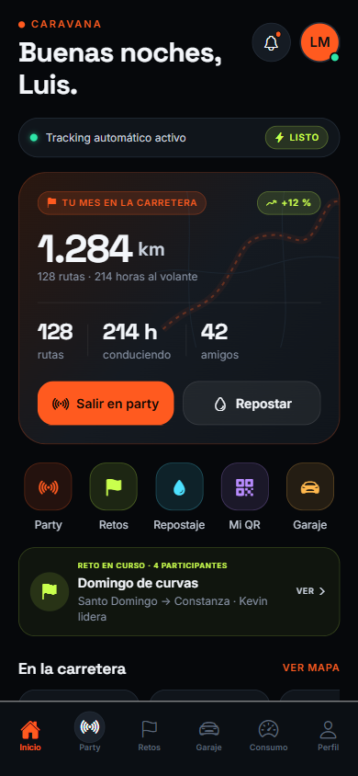
Figura: Actividad
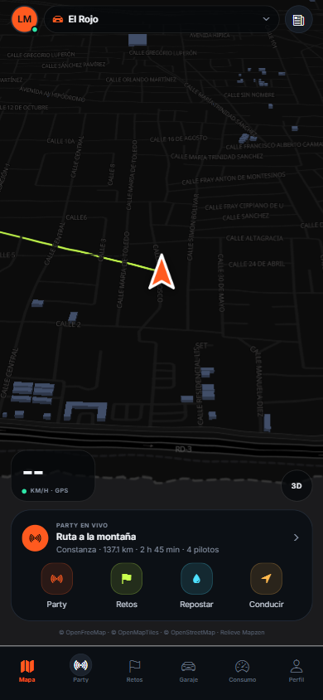
Figura: Mapa 3D
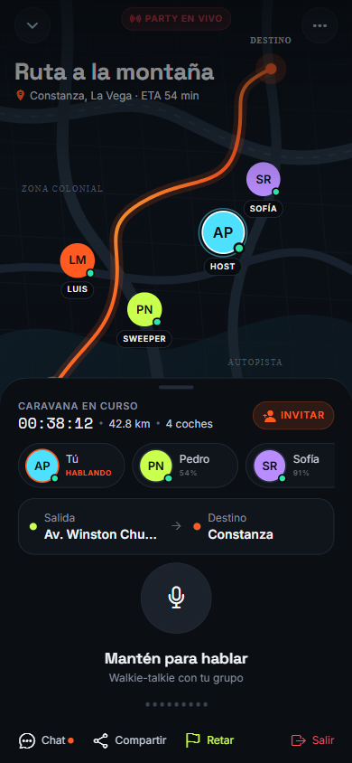
Figura: Party en vivo
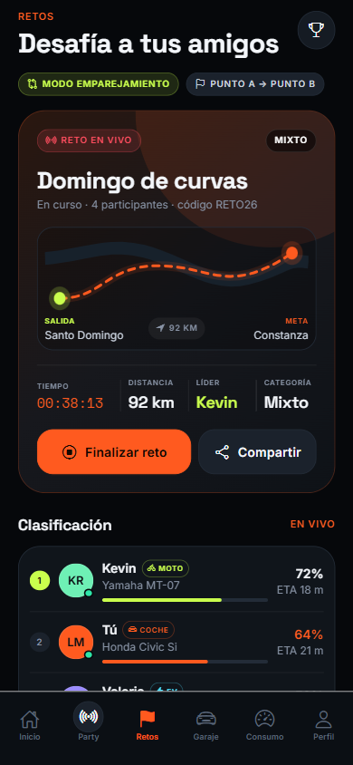
Figura: Retos
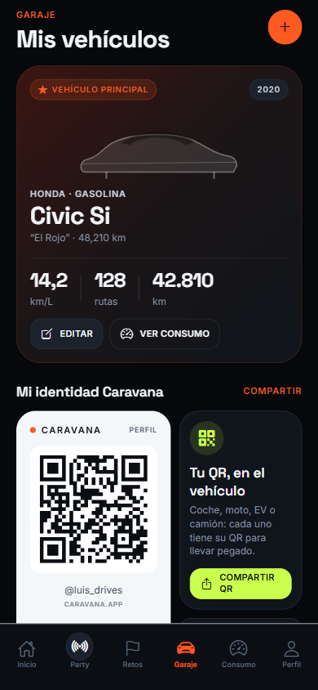
Figura: Garaje
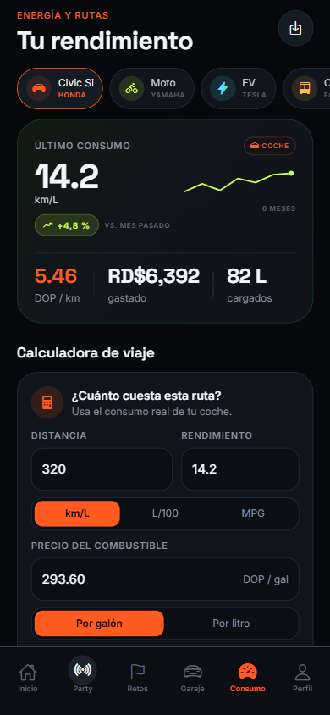
Figura: Combustible y EV

